宜昌市中心城区公共停车设施专项规划（2025-2035年）公示版

一、编制目的
为主动适应城市发展阶段的变化、构建合理的停车供应体系，推动城市交通的可持续发展，助力人民城市建设，特编制本规划。

二、规划对象
本规划对象为中心城区城市公共停车设施，包括城市公共停车场及路内停车位。同时考虑宜昌旅游城市属性，本规划对停车换乘和旅游大巴临时停靠作出控制引导。

三、规划范围与期限
本规划范围为国土空间规划确定的中心城区，具体为西陵区、伍家岗区、猇亭区、点军区、高新区和夷陵区（小溪塔街道、东城实验区和龙泉镇）。重点范围为中心城区的集中建设区。
本规划的规划期限与国土空间规划保持一致，为2025-2035年，其中近期为2025-2027年，基期年为2024年。

四、停车发展目标
1.近期发展目标
以增加停车设施有效供给为主，完善停车供应体系和政策体系，按照每年供给不低于5000个停车泊位的要求推进近期项目建设，“停车难”问题得到有效缓解。
2.远期发展目标
全面实施需求管理，停车供应体系趋于合理，配建停车位不低于85%，公共停车位不高于15%（其中路内停车位不高于5%，路外公共停车位不低于10%），“以配建停车场为主、路外公共停车场为辅、路内停车位为补充”的停车供给体系全面形成。

五、停车发展战略
适应城市发展阶段的变化，坚持“差异供给、基本优先、片区统筹”的原则，构建“以配建停车场为主、路外公共停车场为辅、路内停车位为补充”的停车供给体系。完善停车供应、停车收费和停车执法等政策体系。以土地合理利用、落实公交优先、引导结构优化为导向，推动停车设施发展由需求满足向需求管理转变，引导车辆理性增长和合理使用，提升静态交通使用效率，助力城市交通的可持续发展。

六、停车分区规划
一类区主要为西陵、伍家岗、小溪塔等老城区，人口密度大，公交分担率高，交通运行情况较差，停车难问题较为突出。具体范围包括柏临河-三峡大道-城东大道-港窑路-珠海路-西陵二路-云林路-黄河路-三峡大道-夜明珠路-长江围合区域；平湖大道-罗河路-马兰路-锦江大道-罗河路-发展大道-金发路-平云一路围合区域。
二类区主要为西陵、伍家岗、小溪塔老城区外围的城市次中心或中高密度开发集中建设区，人口密度适中，公交分担率较高，交通运行情况尚可，停车难问题较轻。具体范围包括西陵、伍家岗的一类区以外，三峡大道、鸦宜铁路以南，共升路、柏临河路以北，以及临江坪区域；夷陵区的运河以西，谭家塝以南区域；点军的紫阳路、江南一路、江城大道、将军路、宜万铁路、夷桥路围合区域；龙泉和高铁新城片区；猇亭的迎宾大道、机场路、先锋路、张家湾路、民主路、沿江大道、桐岭路围合区域；东部产业新区的产城服务区。
三类区为中心城区内、一二类区以外的区域。

七、停车需求预测
1.小汽车保有量预测
采用交通需求拟合法和经济数据测算法预测小汽车保有量。至2027年宜昌市中心城区小汽车保有量为40万辆，至2035年宜昌市中心城区小汽车保有量为70万辆。
2.停车需求量预测
按照1.2的停车供应率进行测算，至2027年中心城区停车位需求总量为48万个、至2035年停车位需求总量为84万个。
至2035年按照配建不低于85%，公共泊位不高于15%（公共停车位不低于10%、路内停车场不高于5%）的要求，中心城区配建泊位不低于71.4万个、公共泊位不高于12.6万个。

八、路外公共停车场布局规划
规划至2035年，中心城区共设置路外公共停车场614个，总泊位数84327个。其中保留公共停车场255个、泊位21317个；改扩建公共停车场7个、泊位1936个（新增泊位1103个）；新建公共停车场352个、新增泊位61074个。
西陵组团共设置路外停车场97个，泊位数17430个；伍家岗组团共设置路外公共停车场169个，泊位数19056个；小溪塔组团共设置路外公共停车场132个，泊位数12662个；点军组团共设置路外公共停车场79个，泊位数13674个；猇亭组团共设置路外停车场63个，泊位数8233个；龙泉组团共设置路外公共停车场43个，泊位数7077个；白洋组团共设置路外公共停车场31个，泊位数6195个。

九、停车换乘及旅游客车临停规划
结合公交换乘枢纽、客运枢纽等附近建设公共停车场，引导市民换乘公交。共设置P+R停车场18个，提供泊位6128个。
旅游客车临停点主要集中在沿江大道大南门区段、沿江大道南榭区段、沿江大道天然塔区段，规划旅游客车临停点结合沿江大道公交站点设置，共46处。

十、“停车难”重点片区改善方案
共识别24个重点治理片区，综合考虑重点片区内停车泊位供给、出行需求等情况，按照“一片一策”原则，从“增供给、促共享、优管理、强引导”四个维度提出针对性、差异化的整治措施。
24个重点片区共建设85处停车设施，新增泊位10874个。其中近期共建设51处停车设施，新增泊位5451个；远期共建设34处停车设施，新增泊位5423个。

十一、近期建设计划
结合城市停车缺口，聚焦群众关切，重点针对老旧小区、商圈、医院和学校周边等区域，通过新建、改建、盘活存量等多种途径加大停车设施供给力度，持续提升西陵、伍家岗、小溪塔等核心片区停车服务水平，切实增强市民出行满意度和获得感。
近期新增及改扩建公共停车场80个、总泊位15991个，其中改扩建停车场5个、泊位1518个，新建停车场75个、增加泊位14473个。
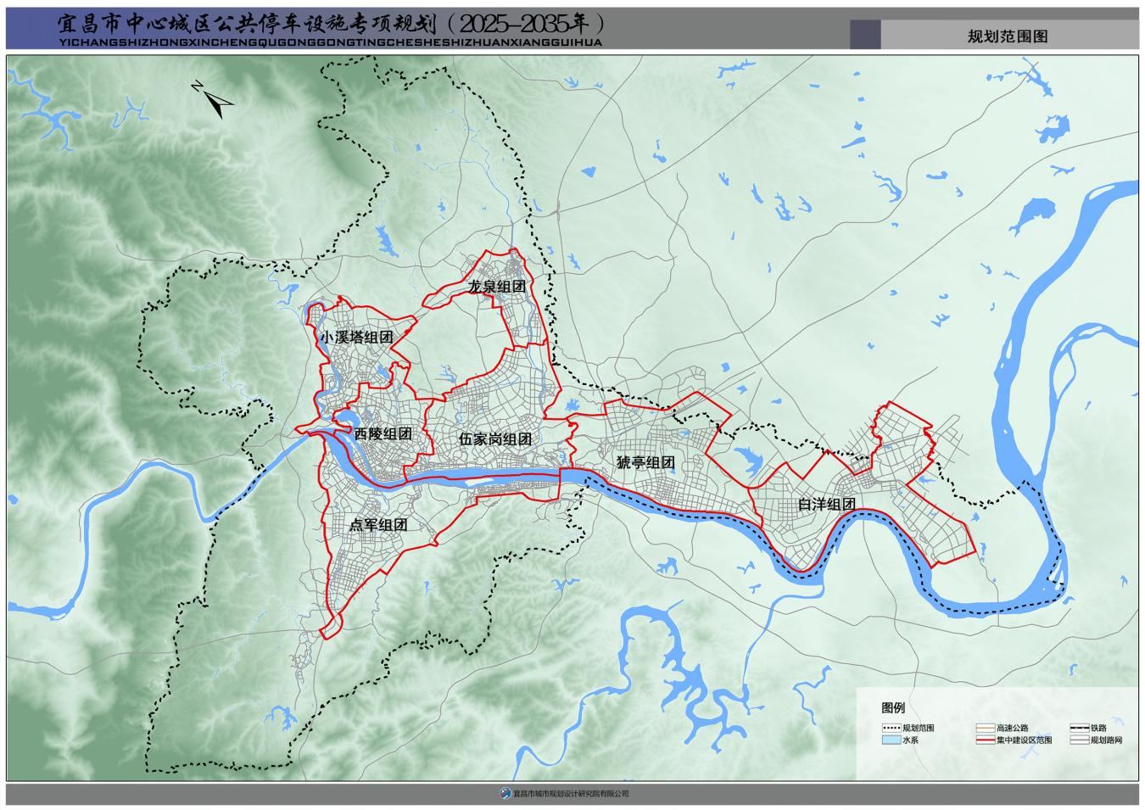
规划范围图(公示版）
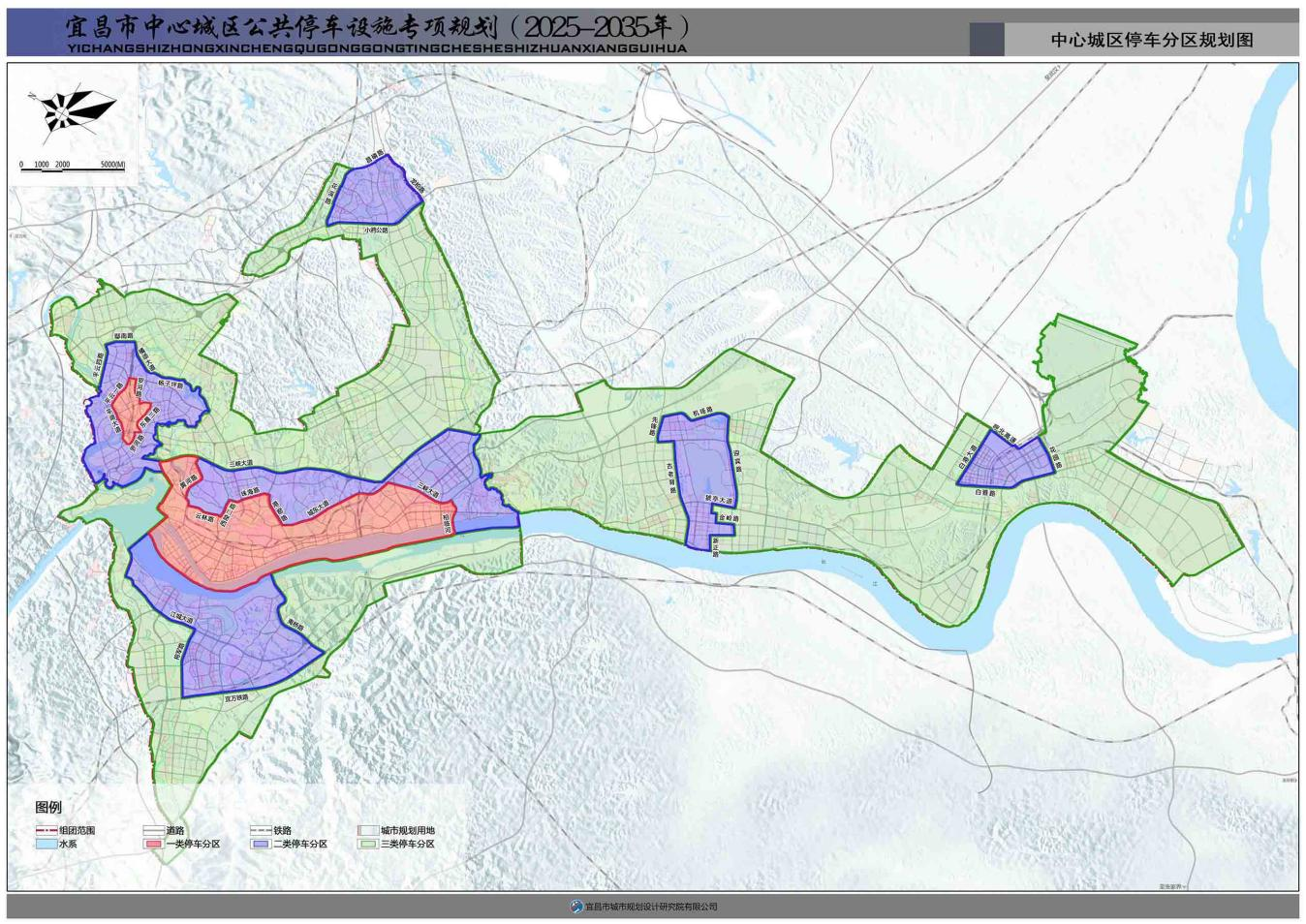
中心城区停车分区规划图
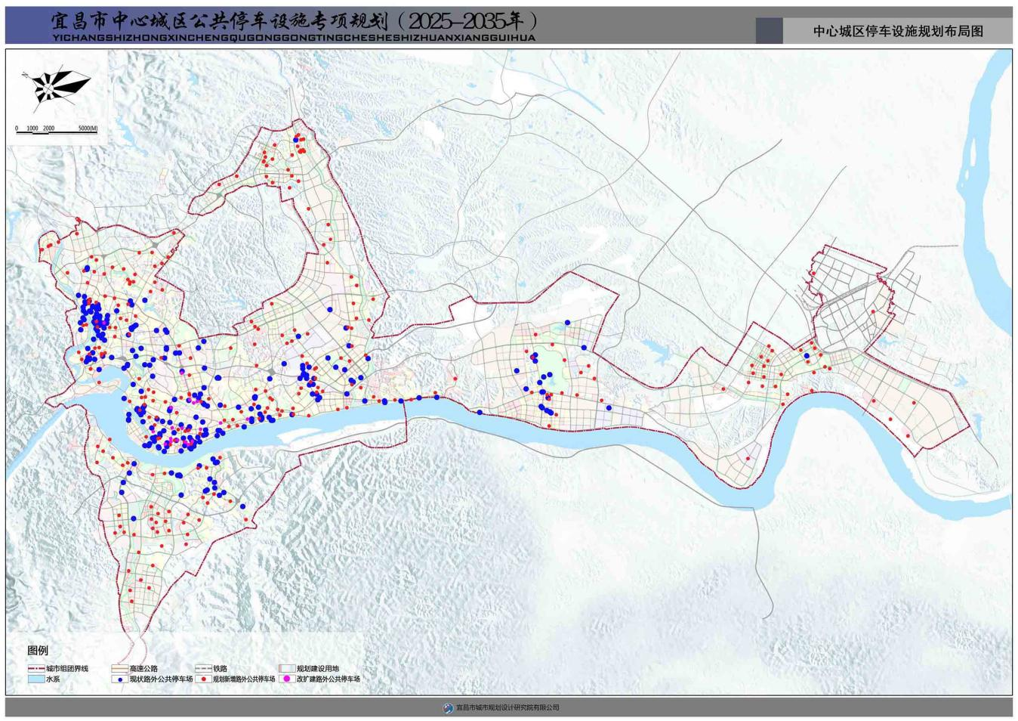
中心城区停车设施规划布局图
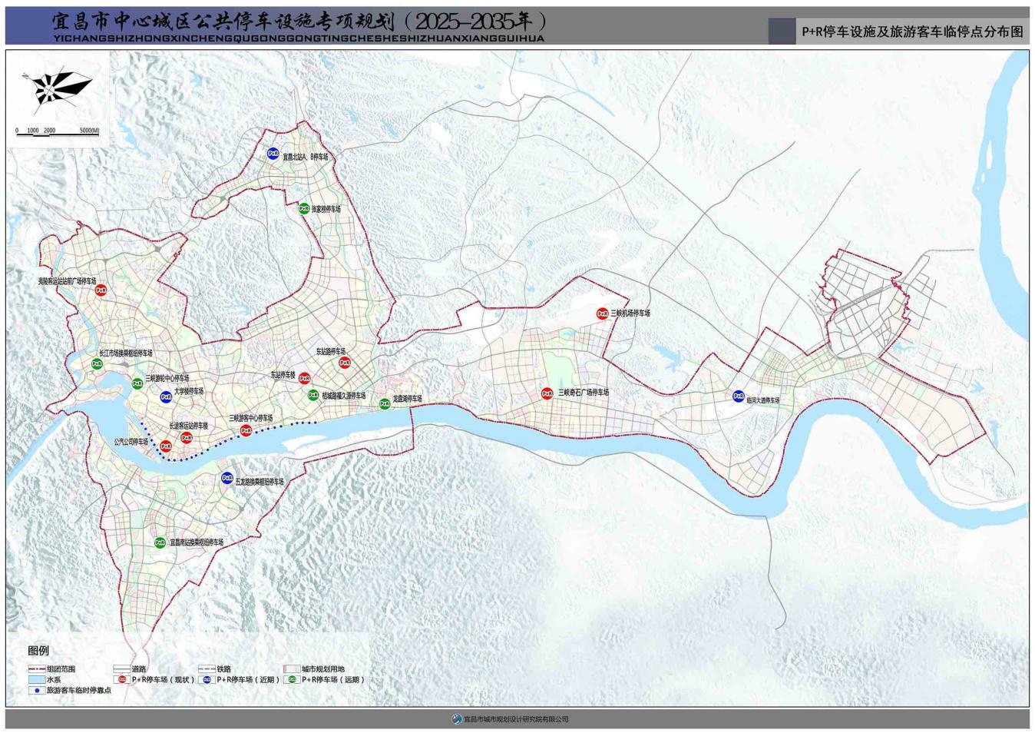
P+R停车换乘设施及旅游客车临时停靠点分布图
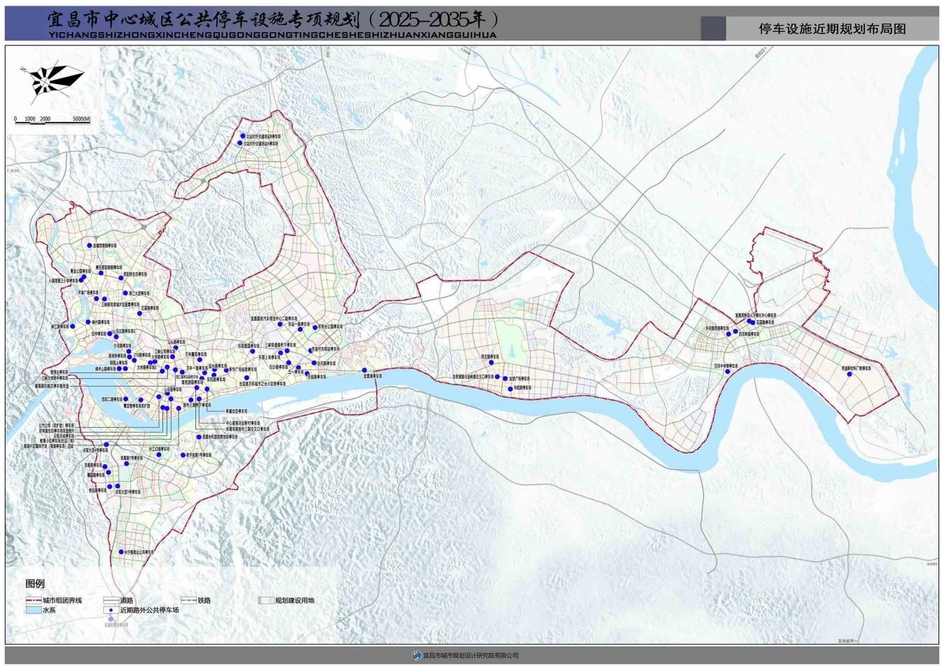
停车设施近期规划布局图

